**Можно ли курить подросткам электронные сигареты?**

**Курение**

**вредит**

**здоровью,**

**последствия**

**курения**

**проявляются**

**позже.**

**Будьте**

**здоровы**

**и**

**свободны**

**от**

**пагубных**

**привычек!**

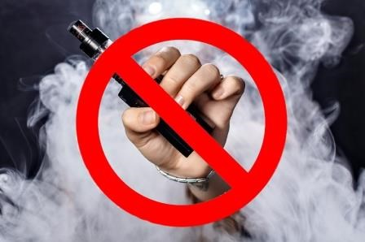

Специалисты запрещают.

Это связано в первую очередь с огромным риском возникновения хронических заболеваний, которым ребенок подвергается. Никотин в электронных сигаретах присутствует, и порой потребляется использующим прибор даже в большем объеме, чем с классическим табаком. А это причиняет огромный вред детскому организму. Реальная проблема состоит в том, что дети находятся под угрозой получить никотиновую зависимость и им будет очень сложно от нее избавиться.



**Осторожно ! ВЕЙП.**

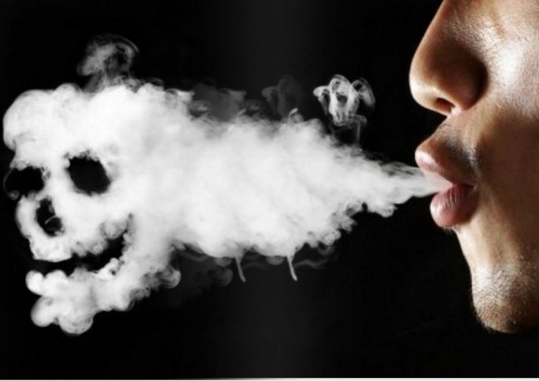

**ЧТО НУЖНО ЗНАТЬ, ЧТОБЫ НЕ**

**СТАТЬ ЖЕРТВОЙ ОБМАНА**

**ЭЛЕКТРОННАЯ**

**СИГАРЕТА**

**–**

электронное

устройство,

имеющее

аккумулятор

и

нагревательный

элемент

и

создающее

высокодисперсный

пар

,

предназначенный

для

вдыхания.

**Вейп**

**–**

новое

поколение

электронных

сигарет.

Они

более

мощные

,

дают

больше

пара

и

могут

использоваться

один

раз.

Пары

электронных

сигарет

содержат

канцерогены

(

вещества,

вызывающие

развитие

рака),

тяжелые

металлы

и

другие

токсичные

вещества,

такие

как

формальдегид,

кадмий,

свинец

и

др.

**Все**

**еще**

**хочешь**

**травиться**

**этим?**

